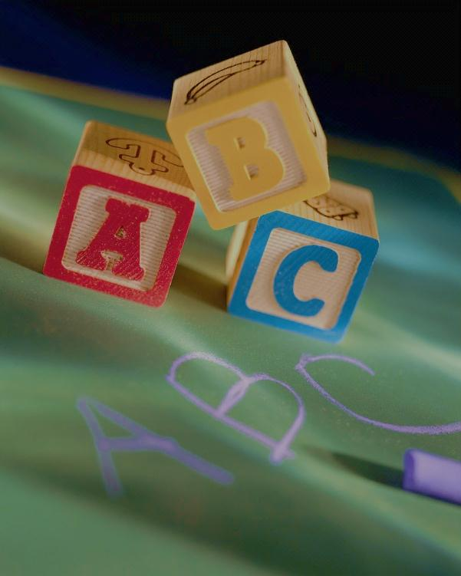
8. – 9. února 2013
ZÁPIS DO 1. ROČNÍKU
Každým rokem začátkem února probíhá na našich blatenských základních školách zápis do 1. ročníku. V naší škole zápis už několik let není jen pouhou úřední záležitostí, ale hlavně zábavou pro budoucí prvňáčky.
Děti na cestě za pokladem doprovázela pohádková bytost, která byla jejich průvodcem i rádcem. Po stopách se společně vydali na dobrodružnou výpravu po stanovištích, kde museli předškoláci obstát v plnění různých úkolů. Na každém stanovišti za předvedený výkon obdrželi barevný klíč, který na konci cesty vyměnili za klíč zlatý- klíč, který otvírá pomyslné dveře školních bran. Na předškoláčky čekalo i spoustu odměn- dobroty, drobnosti od našich sponzorů a také roztomilé dárečky od našich školáků.
Atmosféra pátečního odpoledne i sobotního dopoledne připomínala příjemné a zábavné setkání s přáteli. Děkuji všem kolegům, kteří se podíleli na zdárném průběhu a přípravě zápisu. Velké poděkování patří dětem z osmého a devátého ročníku, kterým nedělalo obtíž převléci se do kostýmů a svým malým budoucím spolužákům dělat příjemnou společnost při prvním setkání se školou.
Do naší školy se přišlo zapsat 46 dětí z Blatné a okolí. Moc se na všechny v září těšíme.
Mgr. Zdenka Voříšková
FOTO ZE ZÁPISU: www.zstgmblatna.cz/fotogalerie

